Исследование свечения импульсного объемного разряда с предыонизацией УФ излучением высокоскоростной цифровой камерой.
Архипов Николай Олегович
Студент
Московский государственный университет имени М.В.Ломоносова,
физический факультет, Москва, Россия
E–mail: arkhipov@physics.msu.ru

Целью работы было исследование пространственно-временных характеристик импульсного объемного разряда с предыонизацией УФ излучением от плазменных листов наносекундной длительности в неподвижном воздухе. Методом фоторегистрации свечения изучались динамика развития разряда, определялась длительность плазменного слоя в неподвижном воздухе и в потоке. Одновременно с помощью высокоиндуктивного шунта исследовались характеристики тока разряда при различных давлениях, в неподвижном газе, а также в потоке за плоской ударной волной в канале ударной трубы.
***
На верхней и нижней стенках разрядной камеры происходит развитие поверхностного разряда плазменных электродов. Длина межэлектродной области составляет 100 мм, сечение- 24мм (высота) на 48мм (ширина). Для анализа свечения плазмы объемного разряда с плазменными электродами с наносекундным временным разрешением в покоящемся газе (воздухе) использовалась цифровая высокоскоростная камера фирмы БИФО. Начальное напряжение на рабочей емкости составляло 25 кВ. Получены изображения свечения с экспозицией 100 нс. На приведенных кадрах (рис. 1) различаются свечение объёмной фазы разряда и свечение плазменных электродов (яркие полосы внизу и вверху каждого кадра). Фаза объемного разряда зарегистрирована на втором и третьем кадрах. На поздних стадиях видны интенсивно высвечивающиеся яркие каналы поверхностного разряда плазменных электродов. Анализ свечения показал, что длительность стадии предыонизации плазменными листами составляет до 60 нс. Время свечения объемной фазы разряда не превосходит 120 нс.

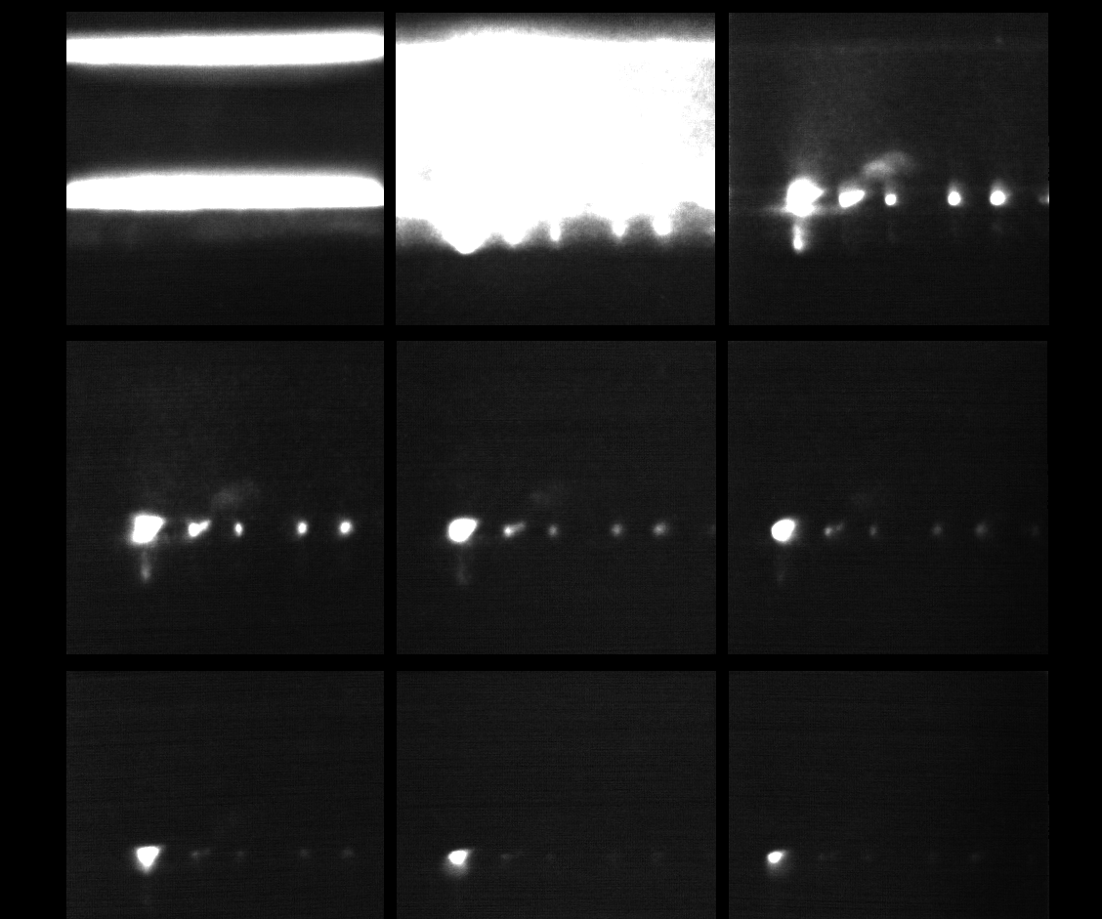
Рис. 1

